初识Docker
环境：
1、开发环境
研发人员 打包war包
2、测试环境
测试人员 测试服务器
3、生产环境
运维人员 生产服务器
问题：1、2下载软件版本不同，环境不同，结果不同，水土不同
解决：打包测试代码和环境在一个容器里，打包发给测试人员，避免软件环境迁移问题

一Docker概念：
1、开源的容器引擎
2、go语言
3、让开发者打包应用和依赖包到一个轻量级、可移植的容器，发布任何流行的Linux机上
4、沙箱机制，相互隔离
5、性能开销极低（创建块，开启快）
6、EE版企业版，CE版社区版
logo：集装箱思想

（一）Docker安装：
Windows、Linux、MAC、CentOS、Ubuntu等操作系统
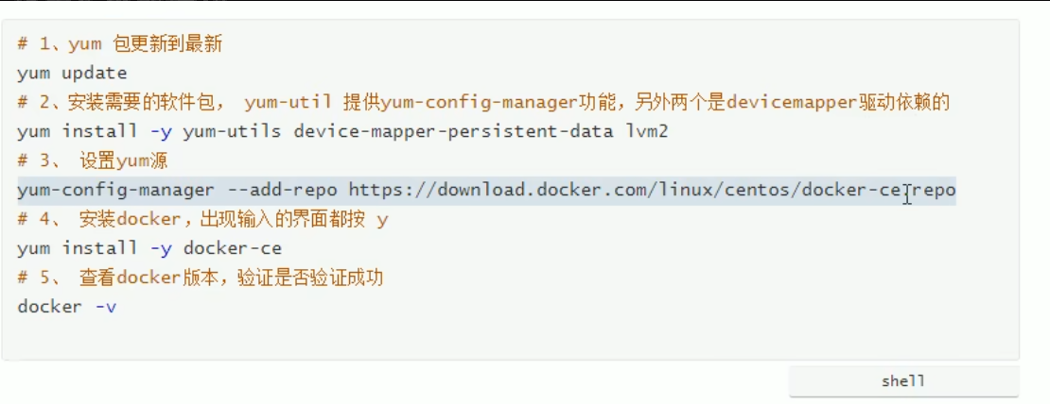

（二）初识Docker架构
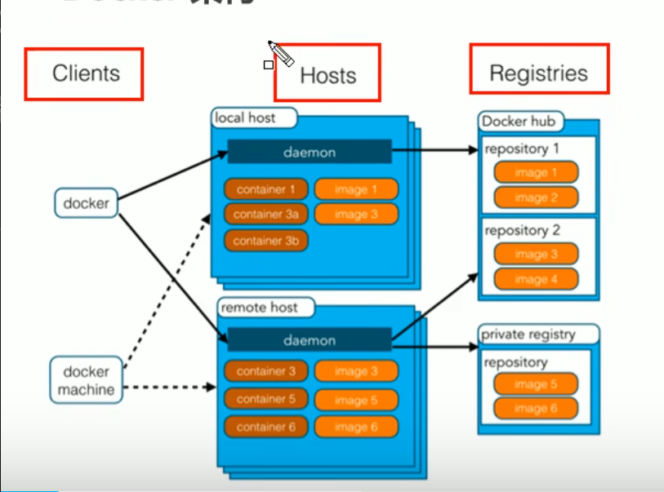

镜像:相当于一个root文件系统
容器：与镜像的关系，类似类与对象的关系，镜像是静态的定义，容器是镜像运行的实体。容器可以被创建、删除等
仓库：看做一个代码控制中心，用来保存镜像

配置Docker镜像加速器（国内）可以提升获取Docker官方镜像的速度
阿里云！！！（USTC中科大）

二Docker命令（网上搜）

（一）Docker服务相关命令
- 启动、停止、重启systemctl start/stop/restart docker
- 查看状态systemctl status docker
- 自启动（每一次开机启动）systemctl enable docker

（二）Docker镜像相关命令
- 查看镜像（本地）docker images
- 搜索镜像docker search redis（hub.docker.com找镜像）
- 拉取镜像docker pull redis：版本号【不写版本号，默认最新版】
- 删除镜像（本地）docker rmi id/redis：版本号
docker images -q 显示所有镜像得的id
docker rmi 'docker images -q '删除所有镜像

（三）Docker容器相关命令
- 查看容器docker ps
- 查看所有容器docker ps -a（up运行exit退出）
- 创建容器docker run -i -t --name=c1 centos:7 /bin/bash
(-it一创建立马进入容器，一退出关闭容器，交互式容器)
- 创建容器docker run -id--name=c2 centos:7 /bin/bash
(-id一创建不立马进入容器，一退出不关闭容器，守护式容器)
- 进入容器docker exec -it c2 /bin/bash
启动、停止容器
删除容器
查看容器信息
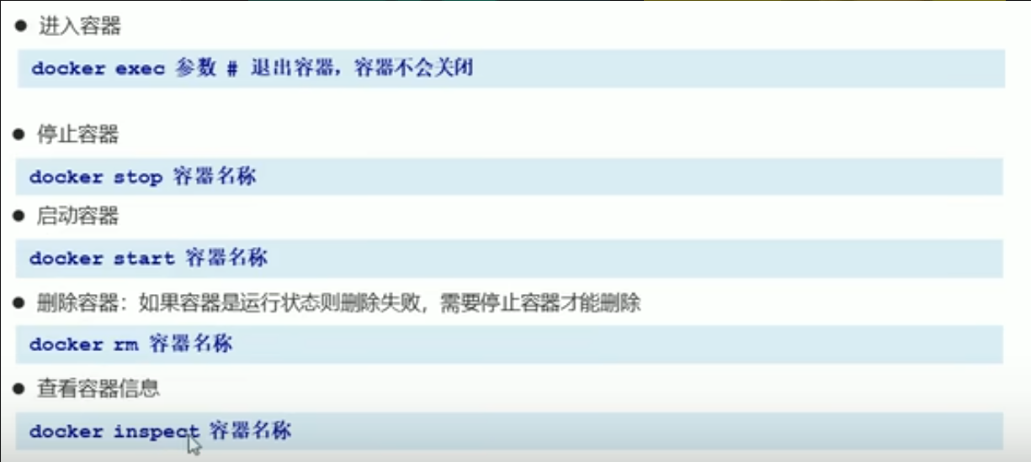

三Docker容器数据卷

（一）数据卷概念
问题：
docker容器删除后，产生数据还在吗？
docker容器和外部机器可直接交换文件吗？
容器之间想进行数据交互？

1数据卷定义
- 数据卷是宿主机中的一个目录或文件
- 当容器目录和数据卷目录绑定后，对方的修改会立即同步
- 一个数据卷可以被多个容器挂载
- 一容器也可被挂载在多个数据卷
2数据卷作用
- 容器数据持久化
- 外部机器和容器通信
- 容器之间数据交换
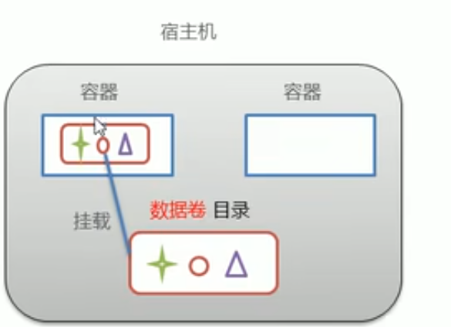

（二）配置数据卷
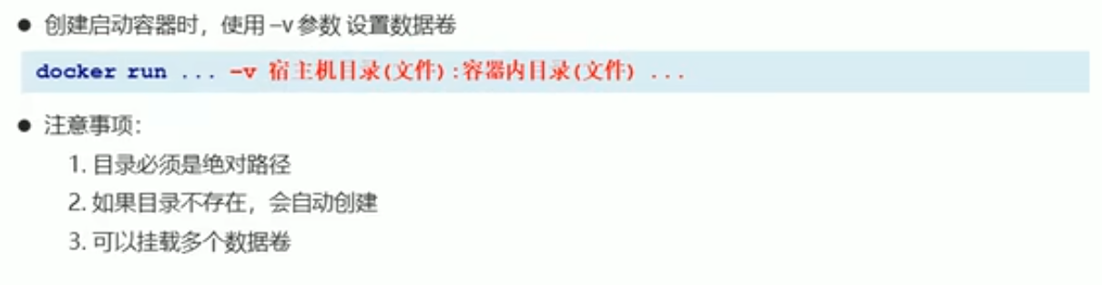
目录数据保持共享和同步
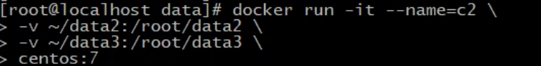
挂载到多个目录下
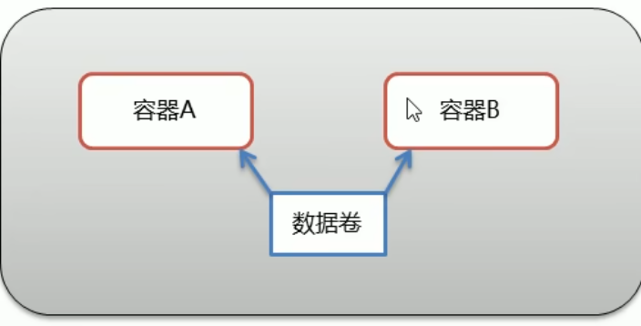

数据卷容器
1数据卷容器
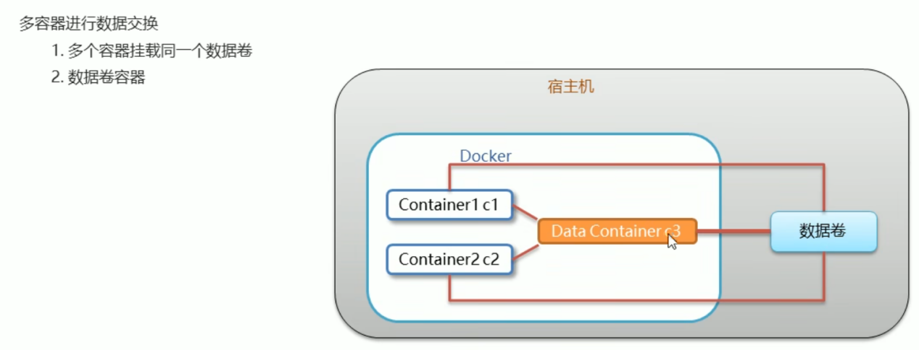
2配置数据卷容器
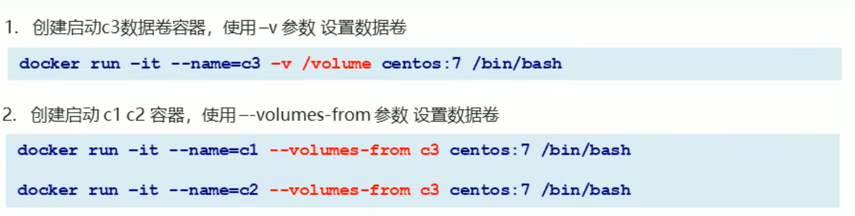

四Docker应用部署

（一）MySQL部署
需求：在Docker容器中部署MySQL，并通过外部mysql客户端操作MySQLServer。
步骤：
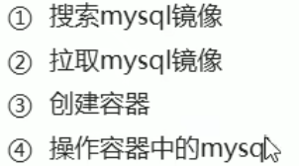
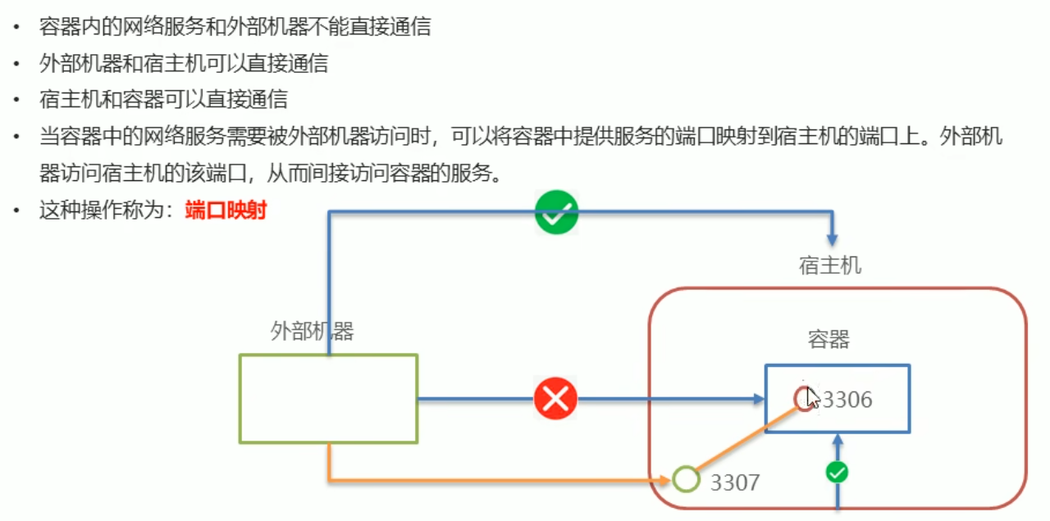
具体步骤：
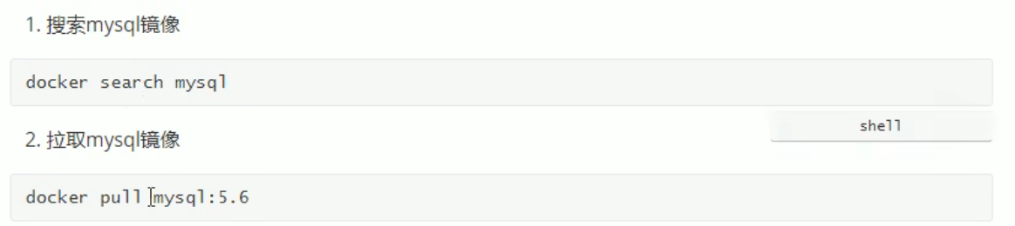
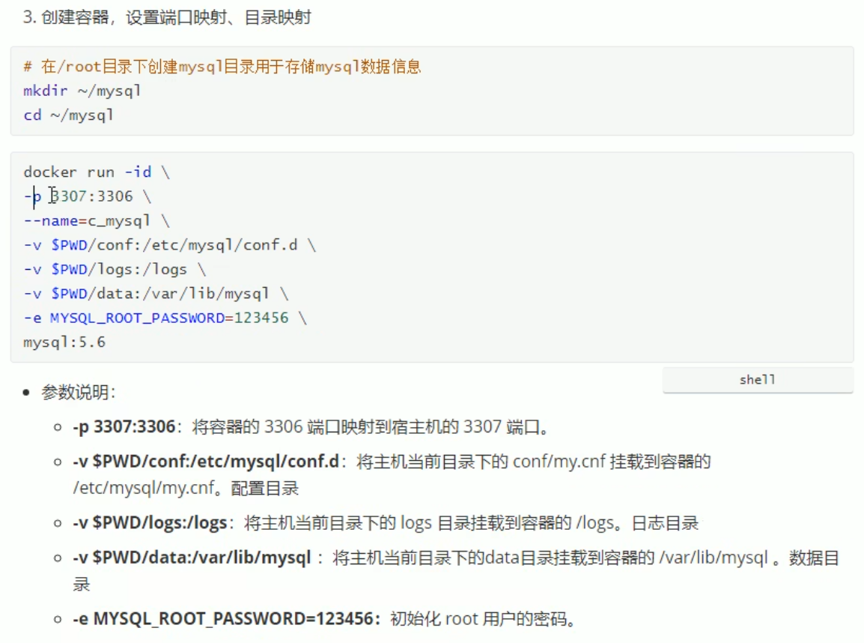
Pwd查看当前路径
SQLyog连接容器里面数据库，页面查看，两边交互。

（二）Tomcat部署
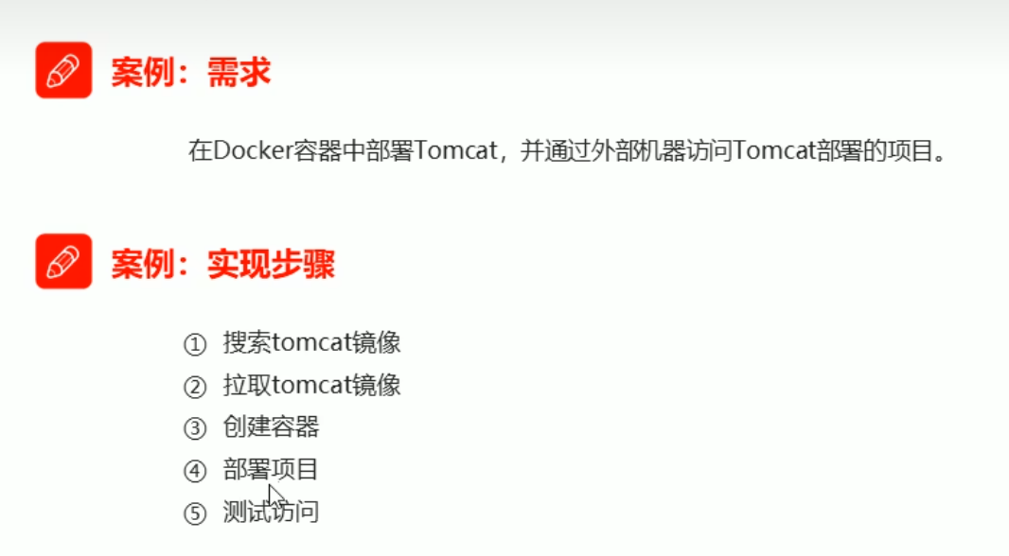
具体步骤：
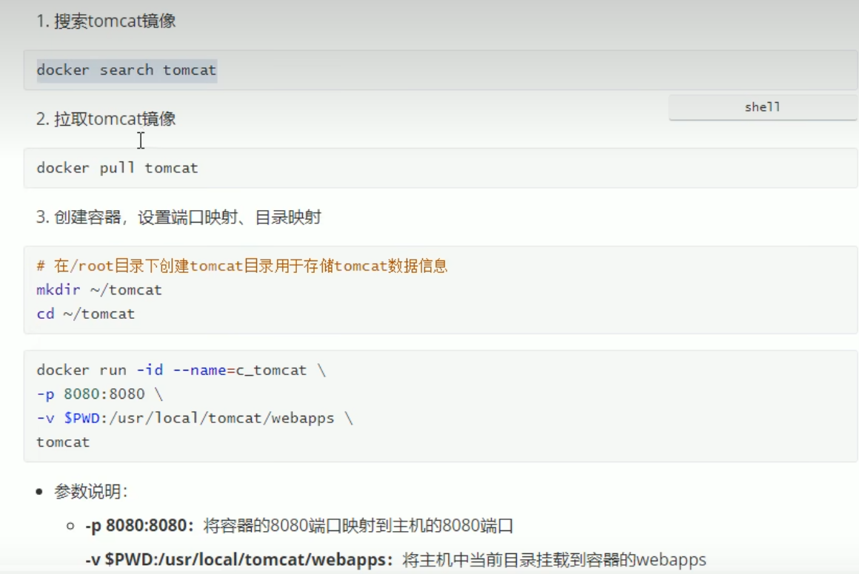
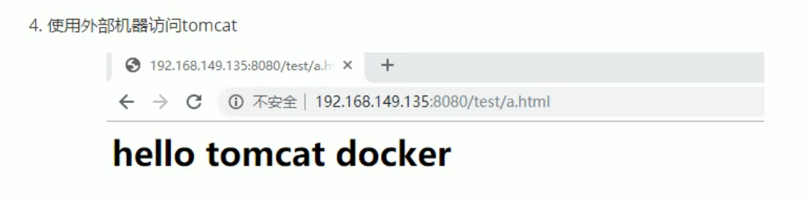

（三）Nginx部署
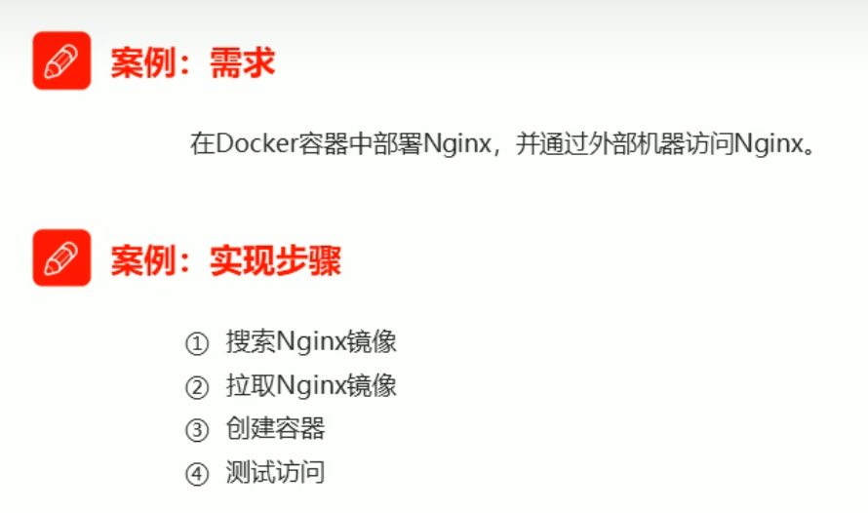
具体步骤：
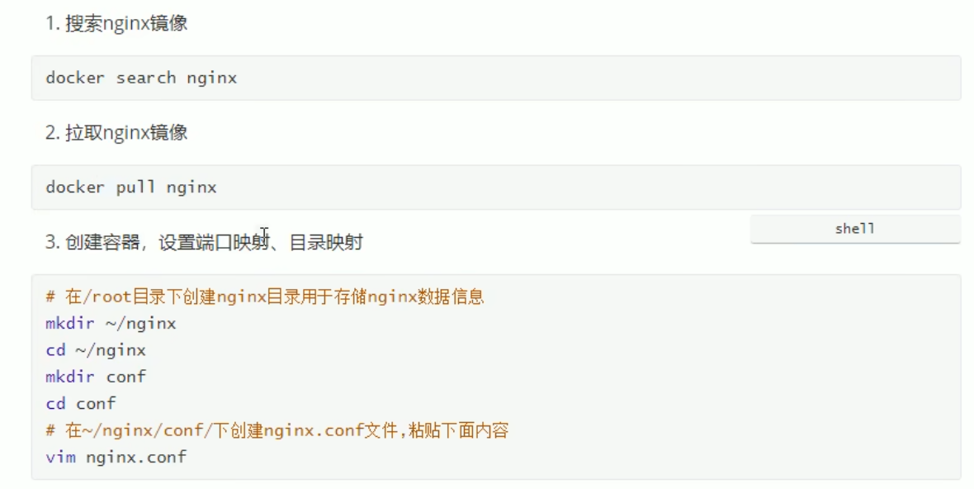
Nginx.conf官方文件，粘贴完wq保存。cd..
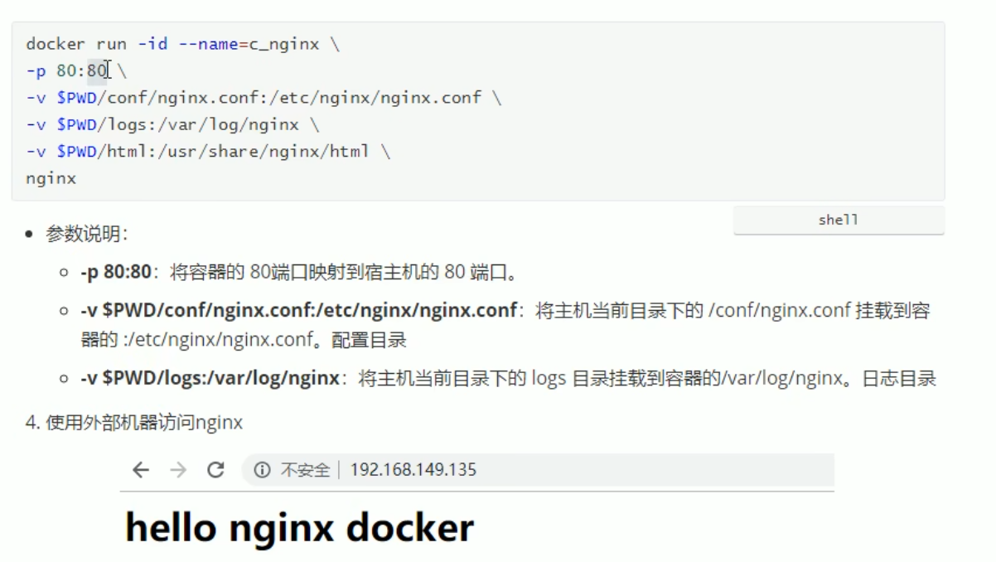

Redis部署
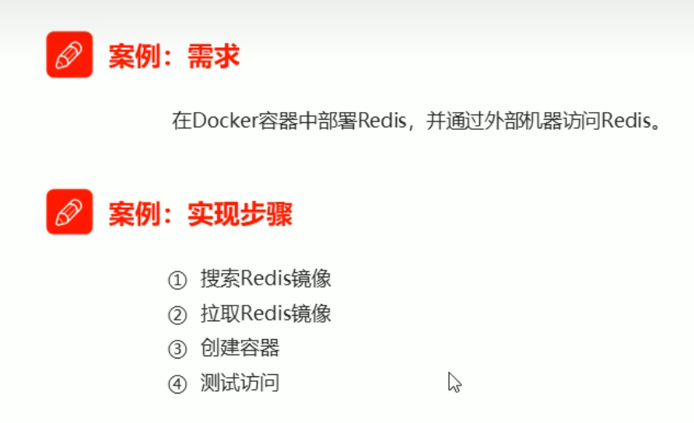
具体步骤：
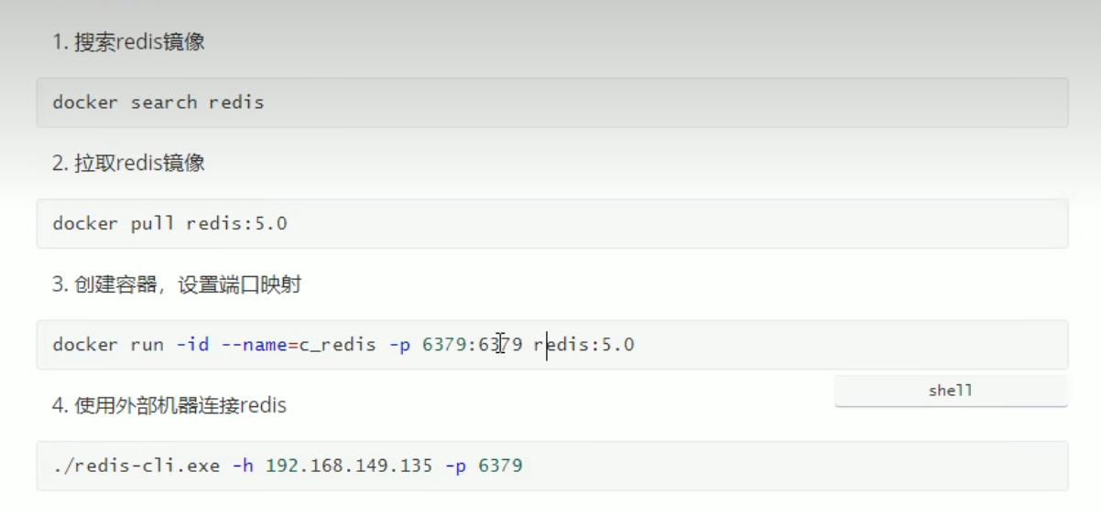
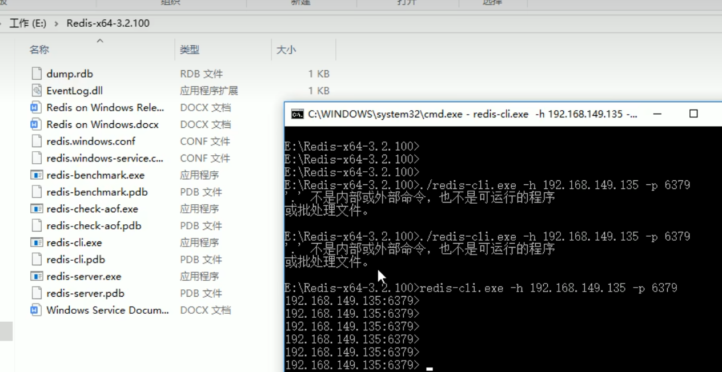

五Dockerfile

（一）Docker 镜像原理

1思考
- Docker镜像本质是什么?
- Docker 中一个centos镜像为什么只有200MB，而一个centos操作系统的iso文件要几个G?
- Docker中一个tomcat镜像为什么有500MB，而一个tomcat安装包只有70多MB?
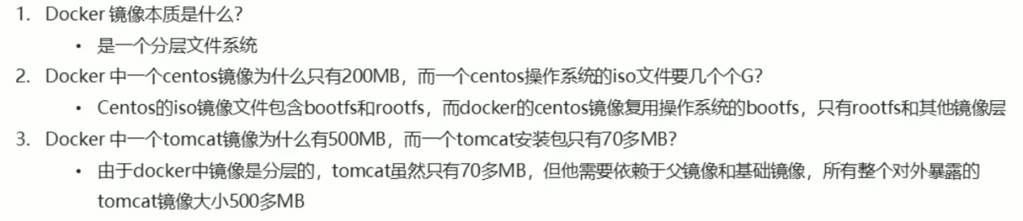

2操作系统组成部分
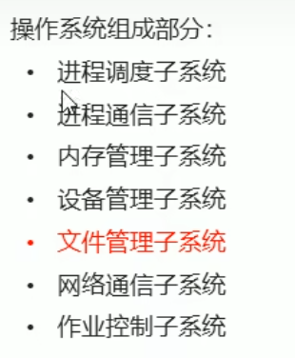
Linux文件系统有bootfs和rootfs两部分组成：
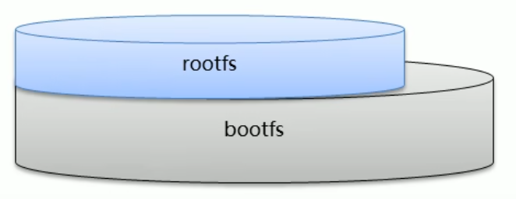
bootfs:包含bootloader(引导加载程序)和kernel(内核)
rootfs:root文件系统，包含的就是典型Linux 系统中的/dev，/proc，/bin，/etc等标准目录和文件
不同的linux发行版，bootfs基本一样，而rootfs不同，如ubuntu、centos等

3Docker 镜像原理
- Docker 镜像是由特殊文件系统叠加而成。
- 最底端是bootfs，并使用宿主机的bootfs。
- 第二层是root文件系统rootfs，简称base image。
- 然后往上可以叠加其他的镜像文件。
- 统一文件系统(UnionFile System)技术能够将不同的层整合成一个文件系统，为这些层提供了一个统一的视角这样就隐藏了多层的存在，在用户的角度看来，只存在一个文件系统。
- 一个镜像可以放在另一个镜像的上面。位于下面的镜像称为父镜像，最底部的镜像成为基础镜像。例如Tomcat镜像，只读镜像。
- 当从一个镜像启动容器时，Docker会在最顶层加载一个读写文件系统作为容器。
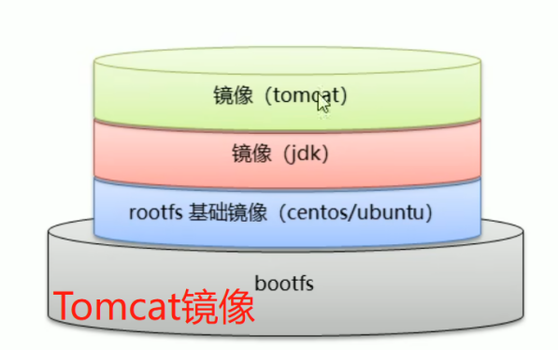
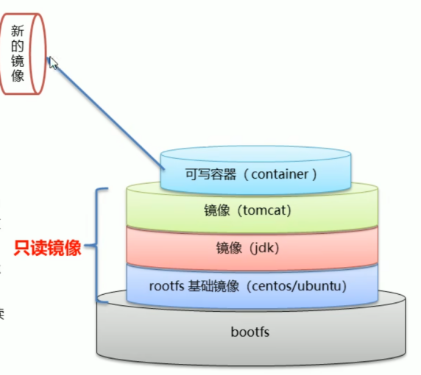

（二）Dockerfile概念及作用

1镜像制作
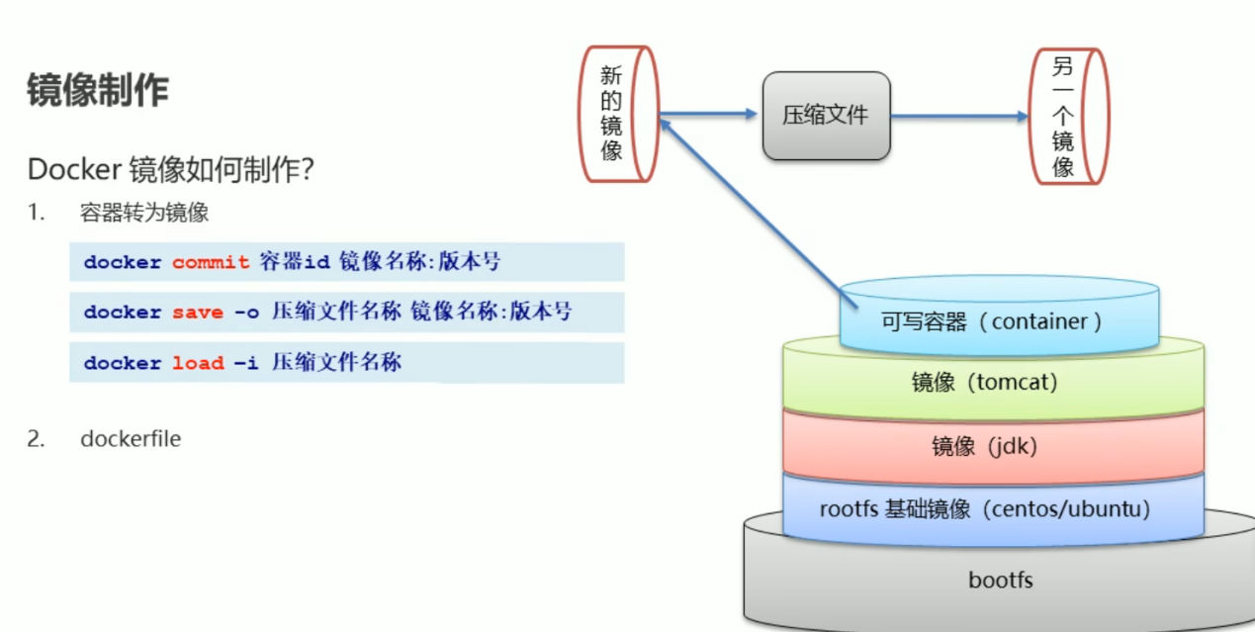

2Dockerfile概念
- Dockerfile 是一个文本文件
- 包含了一条条的指令每一条指令构建一层，基于基础镜像，最终构建出一个新的镜像
- 对于开发人员:可以为开发团队提供一个完全一致的开发环境
- 对于测试人员:可以直接拿开发时所构建的镜像或者通过Dockerfile文件构建一个新的镜像开始工作了
- 对于运维人员:在部署时，可以实现应用的无缝移植
Dochub网址:https://hub.docker.com

（三）Dockerfile关键字
网上搜

（四）案例
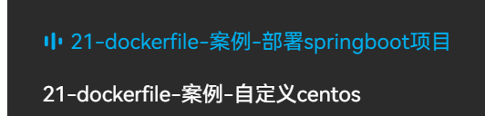

六Docker服务编排

服务编排概念
微服务架构的应用系统中一般包含若干个微服务，每个微服务一般都会部署多个实例，如果每个微服务都要手动启停。维护的工作量会很大。
- 要从Dockerfile buildimage或者去dockerhub拉取image
- 要创建多个container
- 要管理这些container(启动停止删除)
服务编排：按照一定的业务规则批量管理容器。

Docker Compose

1Docker Compose概述
Docker Compose是一个编排多容器分布式部署的工具，提供命令集管理容器化应用的完整开发周期，包括服务构建启动和停止。使用步骤:
1.利用 Dockerfile定义运行环境镜像
2.使用 docker-compose.yml 定义组成应用的各服务
3.运行 docker-compose up 启动应用
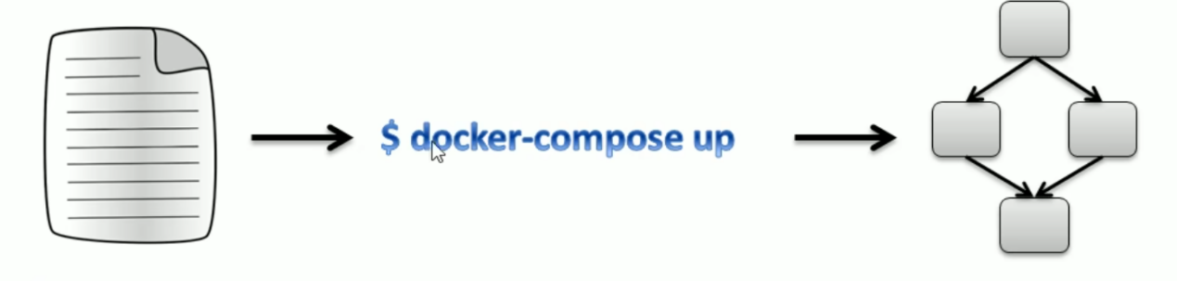fatkun

2Docker Compose安装
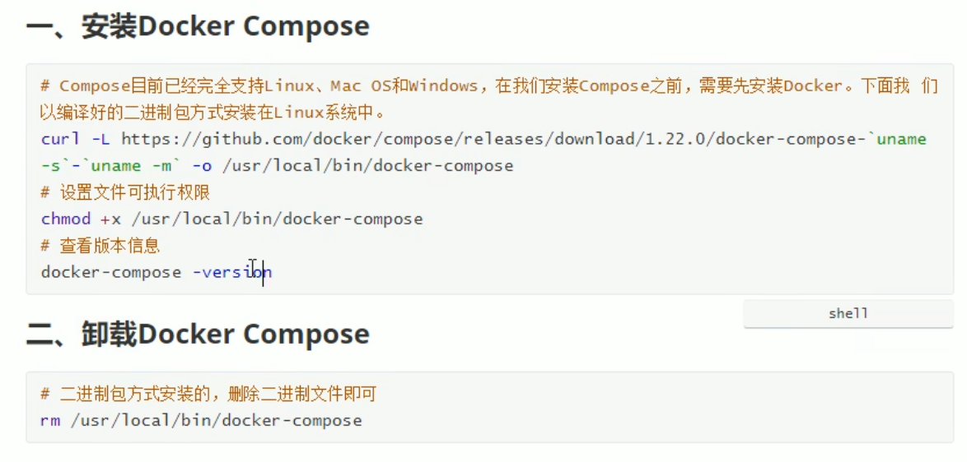

案例
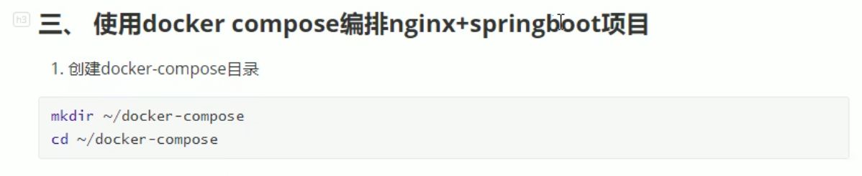
Vim编写
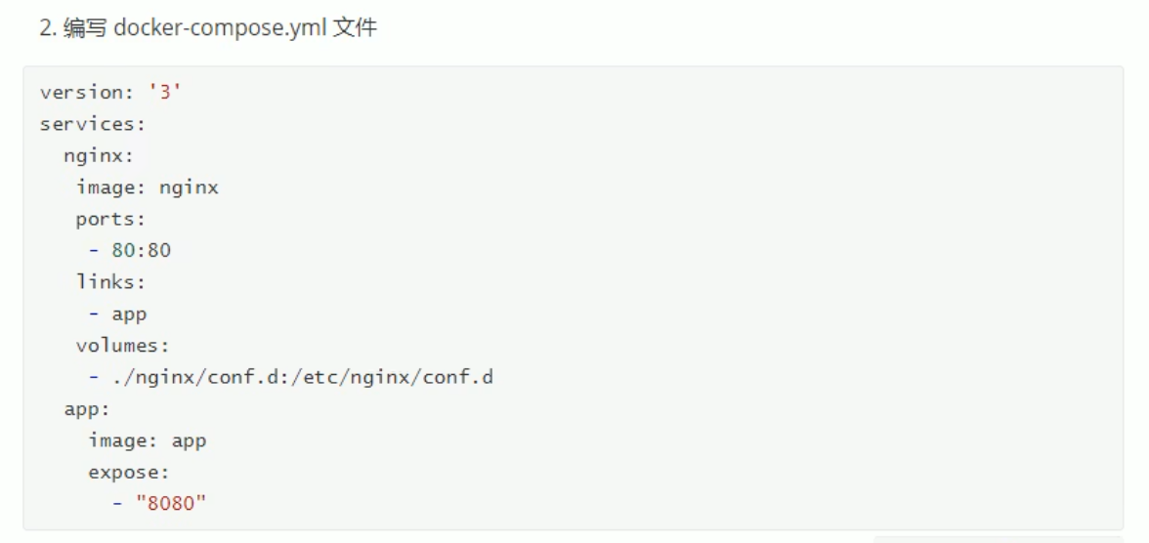
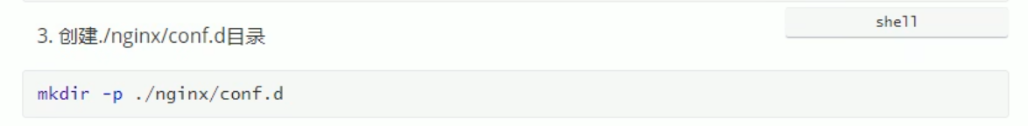
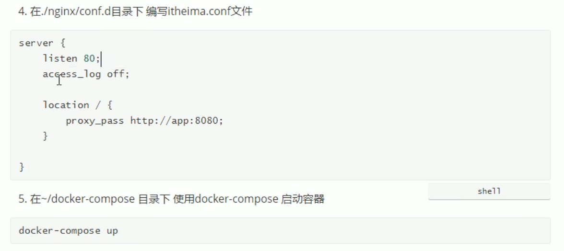
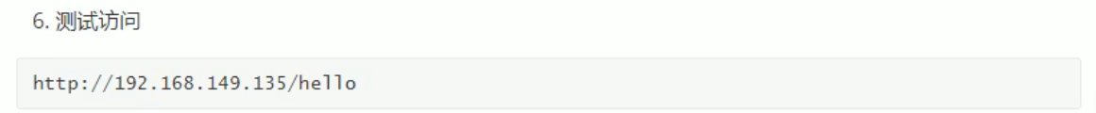

七Docker私有仓库

搭建私有仓库
Docker官方的Dockerhub (https://hub.docker.com)是一个用于管理公共镜像的仓库，我们可以从上面拉取镜像到本地，也可以把我们自己的镜像推送上去。但是，有时候我们的服务器无法访问互联网，或者你不希望将自己的镜像放到公网当中，那么我们就需要搭建自己的私有仓库来存储和管理自己的镜像。
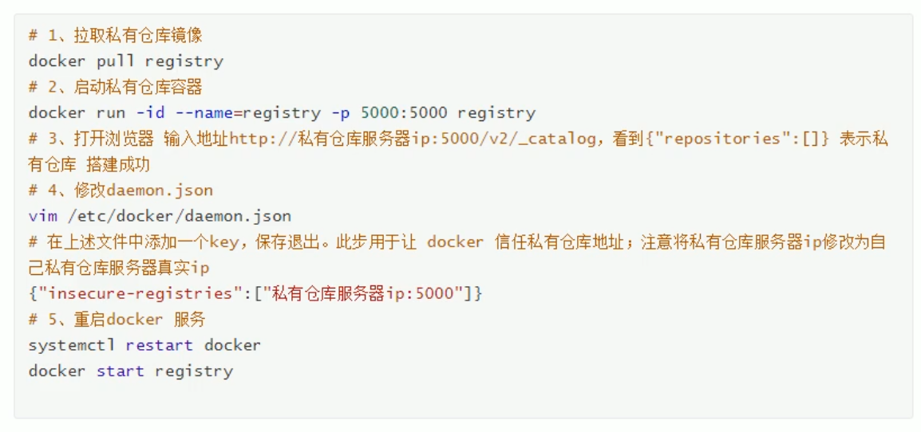

上传镜像到私有仓库
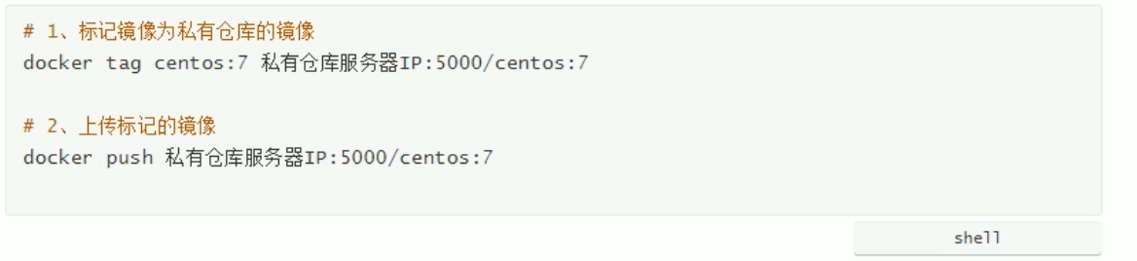

从私有仓库拉取镜像

八Docker相关概念

Docker容器虚拟化与传统虚拟机比较
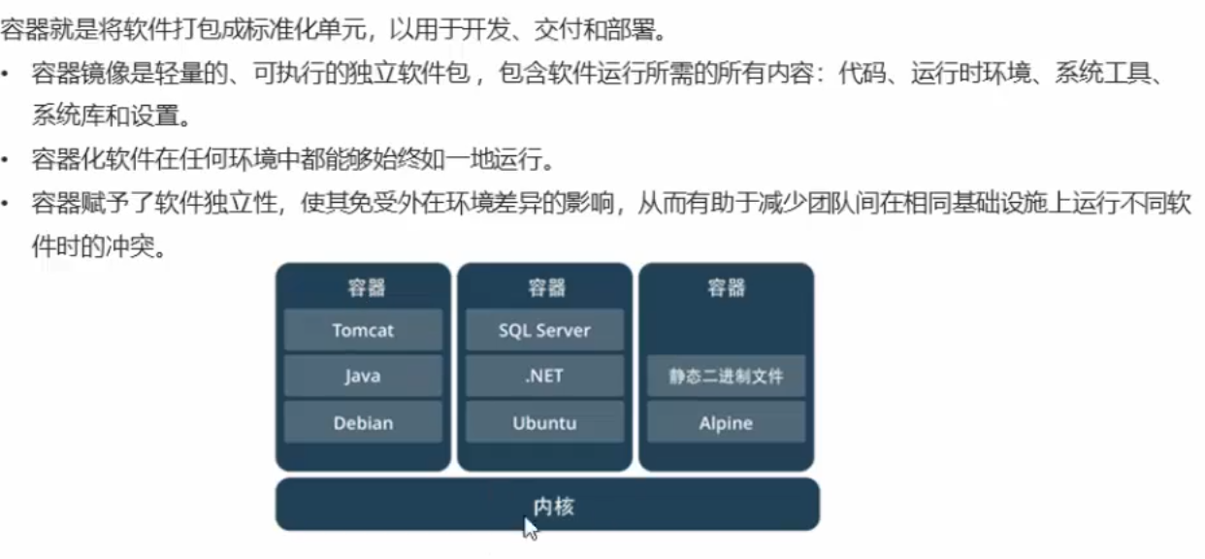
相同:
容器和虚拟机具有相似的资源隔离和分配优势。
不同:
容器虚拟化的是操作系统，虚拟机虚拟化的是硬件。
传统虚拟机可以运行不同的操作系统，容器只能运行同一类型操作系统。
